FORMULARIO
ESPECIFICACIONES TÉCNICAS DE OBLIGATORIO CUMPLIMIENTO Y ADICIONALES DE OBLIGATORIO CUMPLIMIENTO.

(El Apoderado o Representante legal), obrando en nombre y representación de XXXXXX, de conformidad con lo establecido en eI Estudio Previo y Pliego de Condiciones, me comprometo a cumplir con todas y cada una de las especificaciones técnicas obligatorias y especificaciones y condiciones técnicas adicionales de obligatorio cumplimiento que se relacionan a continuación:

DESCRIPCIÓN: ADQUISICIÓN KIT PRIMEROS AUXILIOS PARA LA AVIACIÓN DEL EJÉRCITO
ÍTEM | CÓDIGO DANE | DESCRIPCIÓN DEL BIEN Y/O SERVICIO | PARTE NUMERO | UNIDAD MEDIDA | UNSPSC (CCE) | CÓDIGO MATERIAL SAP (OPCIONAL) | CÓDIGO OTAN - NOC (OPCIONAL) | CUMPLE / NO CUMPLE
1 | 3529901 | KIT DE PRIMEROS AUXILIOS | 27051 | UN | 42172001 | 1008153 | 6545-01-599-5586

ITEM | DESCRIPCIÓN DEL BIEN Y/O SERVICIO | NSN | CANTIDAD | IMAGEN DE REFERENCIA | CUMPLE / NO CUMPLE
1 | Medical instrucment case y supply set, olive ( empty) | 6545-00-912-9860 | 1 | 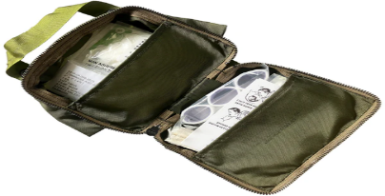
2 | Combat casualty chest seal, 6" | 6515-01-532-8019 | 2 | 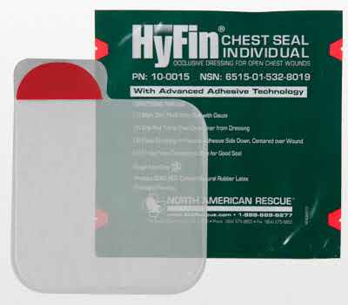
3 | Nasal trumpet | 6515-01-529-1187 | 2 | 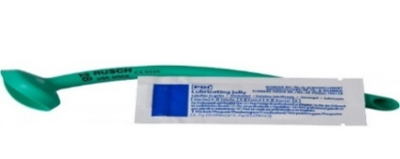
4 | Bandege scissors | 6515-01-598-9737 | 1 | 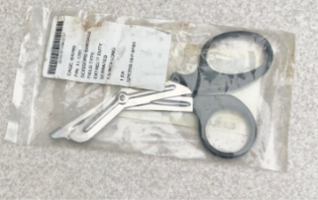
5 | Decompression divice needle | 6515-01-541-0635 | 2 | 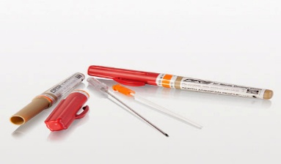
6 | Adhesive bandege, 0,75 X 3 inches | 6510-00-597-7469 | 12 | 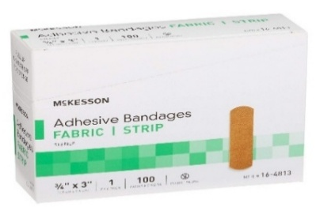
7 | Triangular sling with safety pins | 6510-00-201-1755 | 3 | 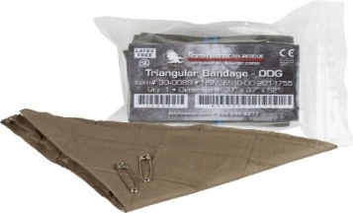
8 | Surgical adhesive tape , 2" X 30´ | 6510-00-926-8883 | 1 | 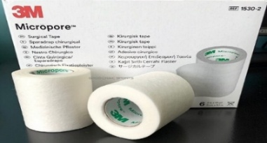
9 | Cotton guaze bandage, 4,5" X 12,3´ | 6510-01-503-2117 | 1 | 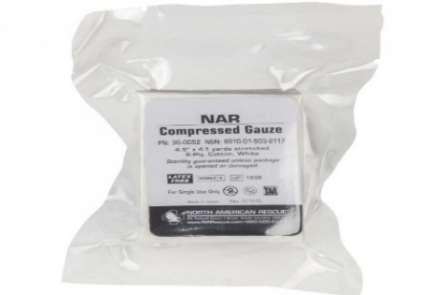
10 | Impregnated gauze bandage, 3" x 12´ | 6510-01-562-3325 | 1 | 
11 | Elastic bandage kit | 6510-01-492-2275 | 1 | 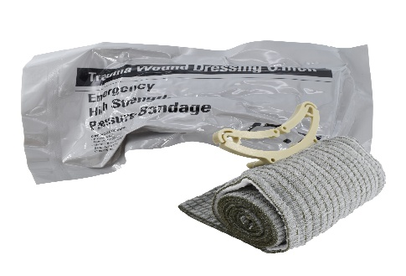
12 | Nonpeneumatic combat tourniquet | 6515-01-521-7976 | 1 | 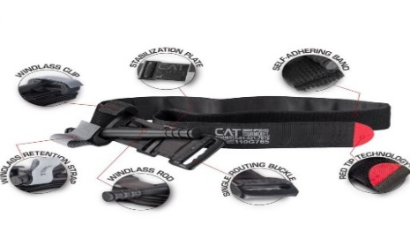
13 | Patient examining glove, XLG | 6515-01-515-0190 | 6 | 

ESPECIFICACIONES TÉCNICAS ADICIONALES DE OBLIGATORIO CUMPLIMIENTO

DESCRIPCIÓN | ESPECIFICACIÓN TÉCNICA ADICIONALES DE OPLIGATORIO CUMPLIMIENTO | CUMPLE / NO CUMPLE
REQUISITOS GENERALES | • El contratista debe garantizar que el material de requerido para el uso debe estar en óptimas condiciones y en condición NUEVO los equipos de insumos médicos estéril para el uso personal ya que será suministrado en pacientes con diferentes cuadros sintomáticos.  • El contratista debe garantizar que cada elemento este de acuerdo a la especificación técnica de cada elemento.  Nota: el oferente deberá allegar un documento, junto con la oferta debidamente suscrito por el representante legal, manifestando su compromiso de dar cumplimiento a dichas condiciones durante la ejecución del contrato, en caso de resultar adjudicatario.
CONDICIÓN DE LOS COMPONENTES | • El contratista deberá garantizar que los componentes suministrados dentro de los botiquines de primeros auxilios para aeronaves se encuentren en condición NUEVO, sin uso, en su empaque original y cumplan con los requisitos técnicos y sanitarios aplicables, garantizando la autenticidad, trazabilidad, calidad y conformidad de los bienes suministrados.  • Los botiquines de primeros auxilios para aeronaves, que sean ofertados según los requisitos técnicos exigidos por la Aviación del Ejército con relación al NSN, PN, o actualizaciones.  Nota: el oferente deberá allegar un documento, junto con la oferta debidamente suscrito por el representante legal, manifestando su compromiso de dar cumplimiento a dichas condiciones durante la ejecución del contrato, en caso de resultar adjudicatario.
ACREDITACIÓN DE LA TRAZABILIDAD | • El contratista debe entregar para la recepción del kit de primeros auxilios para aeronaves, los los insumos médicos en condición NEW;  • Certificado de conformidad en original donde especifique el nombre del componente, parte número (PN), Nacional Stock Number (NSN), condición del componente (NEW), tiempo desde nuevo (TSN).  • lista de empaque relevante con identificación de elementos, que como mínimo tenga una fecha de vencimiento de 2 a 3 años.  Lo anterior se encontrará debidamente documentado y hará parte integral de los soportes técnicos que la empresa contratista allegará al momento de entrega de los botiquines y elementos que hagan parte de estos; así mismo, el supervisor verificará la documentación para suscribir el acta de recibo a satisfacción.
INVIMA | El contratista deberá presentar los documentos sanitarios aplicables de los insumos y dispositivos médicos que conforman los kit de primeros auxilios para aeronaves, expedidos por la autoridad sanitaria competente (INVIMA). Dichos documentos deberán encontrarse vigentes al momento de su presentación garantizando la trazabilidad, autenticidad y cumplimiento de los requisitos regulatorios establecidos para su importación, comercialización y uso en Colombia. (CUANDO APLIQUE)  Así mismo, se aclara que los elementos y/o insumos importados deberán cumplir con las licencias y permisos en Colombia, como en el país de origen de los bienes.  Nota: el oferente deberá allegar un documento, junto con la oferta debidamente suscrito por el representante legal, manifestando su compromiso de dar cumplimiento a dicha condición durante la ejecución del contrato, en caso de resultar adjudicatario.
FICHAS TECNICAS | El contratista, al momento de la entrega de cada uno de los insumos y materiales médico-quirúrgicos que conforman los kit de primeros auxilios para aeronaves, deberá suministrar las fichas técnicas correspondientes de cada elemento, en medio físico y magnético, organizadas en carpeta documental. La información suministrada deberá ser verificado por el supervisor del contrato durante la recepción de los bienes.  Así mismo, se aclara que los elementos y/o insumos importados deberán cumplir con las licencias y permisos en Colombia, como en el país de origen de los bienes  Nota: el oferente deberá allegar un documento, junto con la oferta debidamente suscrito por el representante legal, manifestando su compromiso de dar cumplimiento a dicha condición durante la ejecución del contrato, en caso de resultar adjudicatario.
DIRECTIVAS DE AERONAVEGABILIDAD Y BOLETINES TÉCNICOS | El contratista al momento de la entrega de los kit de primeros auxilios para aeronaves, y los insumos médicos, deben cumplir con todas y cada una de las directivas de aeronavegabilidad (AD’S) aplicables, a estos elementos de seguridad boletines de servicio mandatorios según sea el caso, de acuerdo con la última actualización emitida por el fabricante.
ASPECTOS DE SEGURIDAD –EMBALAJE Y DOCUMENTACIÓN | El contratista debe entregar los elementos objeto del presente proceso perfectamente embalados y preservados (indicadores y absorbentes de humedad, especificaciones técnicas exigidas por el fabricante y demás requeridos según sus especificaciones), para garantizar que sus condiciones de operación no se degraden durante el traslado y tiempo de almacenamiento establecido.  Rotulado: Para efectos de control del depósito al momento de la recepción es necesario que todos los medios (cajas cartón, cajas de madera, guacales, contenedores, etc.), donde el contratista envía los elementos estén debidamente rotulados, donde especifiquen los siguientes datos:  Destinatario (Ejército Nacional - División Aviación y Asalto Aéreo - Batallón de Apoyo y Servicios para la Aviación No 25 y Batallón de Operaciones Especiales de Aviación)  - Empresa de donde proceden los elementos.  --Número del contrato al cual pertenecen los elementos  - Lista de empaque que especifique que material trae en su interior indicando el nombre del componente, parte -número (PN), Nacional Stock Number (NSN), cantidad, unidad de medida.  El contratista debe entregar cada elemento con la descripción así:  • Nombre del Elemento  • Nombre o código del fabricante  • National Stock Number
CONDICIONES DE COMERCIO EXTERIOR CUANDO SEA APLICABLE | • El contratista, asumirá todos los costos, gastos, responsabilidades y riesgos asociados con el término de negociación DAP hasta la entrega del material a satisfacción.  • El contratista, asumirá todos los costos y riesgos del régimen de importación y transporte asociado con la entrega de los elementos en el depósito aduanero aeronáutico habilitado del Ejercito Nacional.  • El Contratista, está obligada a tramitar en su totalidad y oportunamente las licencias y permisos en el país de origen, los cuáles serán requeridos para dar cumplimiento al objeto del contrato, con el fin de evitar intervención de restricciones que generen retrasos para la ejecución del mismo durante las fechas y/o plazos acordados.  • El contratista debe entregar cada repuesto con una marquilla ubicada en la parte externa del empaque claramente legible, sin manchado y debe contener:  • National Stock Number  • Numero de Parte
CRONOGRAMA | El contratista deberá allegar, mediante documento, el cronograma de entrega al momento de la suscripción del acta de inicio del contrato.

FIRMA REPRESENTANTE LEGAL
______________________________________________

